Kaip išvengti nušalimų žiemos metu?

Nors jau Lietuvoje nebėra labai šaltų ir gilių žiemų, nušalimų vis dar pasitaiko. Nušalimas – tai audinių pakenkimas veikiant žemai temperatūrai. Atkreiptinas dėmesys, kad nušąlama nebūtinai esant labai žemai temperatūtrai, bet ir esant drėgnam, vėjuotam orui. Tam didelės reikšmės turi: apranga, avalynė, darbas ir laikas, praleistas lauke. Dažniausiai nušąla rankos, kojos, ypač tada, kai yra spaudžiamos ankštos avalynės, nosis, ausys, skruostai. Taip pat reikėtų atkreipti dėmesį, kad greičiau nušalimą patiria žmonės, kurie serga širdies ir kraujagyslių ligomis, cukriniu diabetu, avitaminoze, kurių imunitetas yra nusilpęs ar tie, kurie vartoja alkoholį. Tad reikėtų žinoti apie nušalimo požymius, pirmąją pagalbą ir kaip išvengti nušalimų.

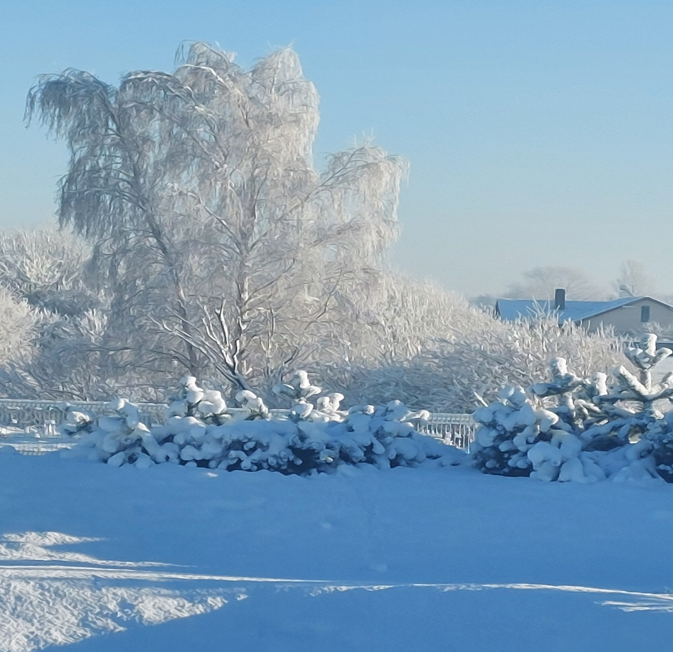
Nušalimo požymiai:
• kurios nors kūno dalies nejautrumas (sustingimas);
• staigus odos pabalimas, virpėjimas;
• odos paraudimas (šviesiaodžių) arba papilkėjimas (tamsiaodžių);
• pūslės;
• tinimas arba jautrumas;
• pažeistų vietų nejautrumas skausmui;
• išbalusi, pageltusi, vašką primenanti oda;
• kietai sušalę audiniai.
Pirma pagalba nušalus:
• kuo greičiau stenkitės patekti į šiltas patalpas;
• nušalusią kūno dalį atšildykite įmerkdami pažeistą kūno vietą į kambario temperatūros vandenį arba dėkite kambario temperatūros tvarsčius ant nušalusių kūno dalių (pakanka 20 – 30 minučių); jei žmogus nušalo galūnes, nepamirškite nuimti žiedų ar laikrodžių, kadangi atšildant nušalusias galūnes, jos tinsta ir papuošalus gali būti sunku numauti;
• draudžiama nušalusias vietas šildyti tiesiogine šiluma (glausti prie radiatorių, guminių šildyklių, merkti į karštą vandenį, šildyti naudojant plaukų džiovintuvą ir pan.), kadangi tiesioginė šiluma gali dar labiau pažeisti jau ir taip šalčio pakenktus audinius;
• duokite gerti šiltų ir saldžių gėrimų;
• nedaug nušalus, kai arti nėra šiltų patalpų, veidą, nosį, ausis galima šildyti delnais;
• atšildymą galima užbaigti, kai nušalusių kūno dalių oda suminkštėja ir grįžta jutimai.
Kaip išvengti nušalimų?
• Dėvėkikite šiltą ir patogią aprangą (rūbai ne sintetiniai, o iš vilnos, pusvilnės, šilko).
• Avalynė turi būti šilta, patogi, laisva (geriausia mūvėti 2 poras kojinių).
• Nevartokite alkoholio, nes jis plečia kraujagysles ir taip greičiau prarandama šiluma, tad padidėja rizika sušalti.
• Valgykite šiltą ir kaloringą maistą.
• Vakare patepkite veidą ir rankas riebiu kremu. Esant reikalui ir ryte, prieš eidami į lauką, veidą ir rankas pasitepkite riebiu kremu, kurio sudėtyje nėra vandens.
• Prieš išeidami į šaltį, patrinkite rankas, veidą ir ausis.
• Šaltyje nedirbkite sunkių darbų ir venkite didelio fizinio krūvio, ypač jei sergate širdies ligomis ar turite padidėjusį kraujospūdį. Jei reikia dirbti lauke, privalote šiltai apsirengti.
• Šaltyje negalima ramiai stovėti ar sėdėti, stenkitės kuo daugiau judėti, mosuoti rankomis, šokinėti.
• Pajutę, kad šąla veidas, darykite grimasas (mankštinkite veido raumenis).
• Lauke stenkitės būti kuo trumpiau, nesileiskite į kelionę vienas.

